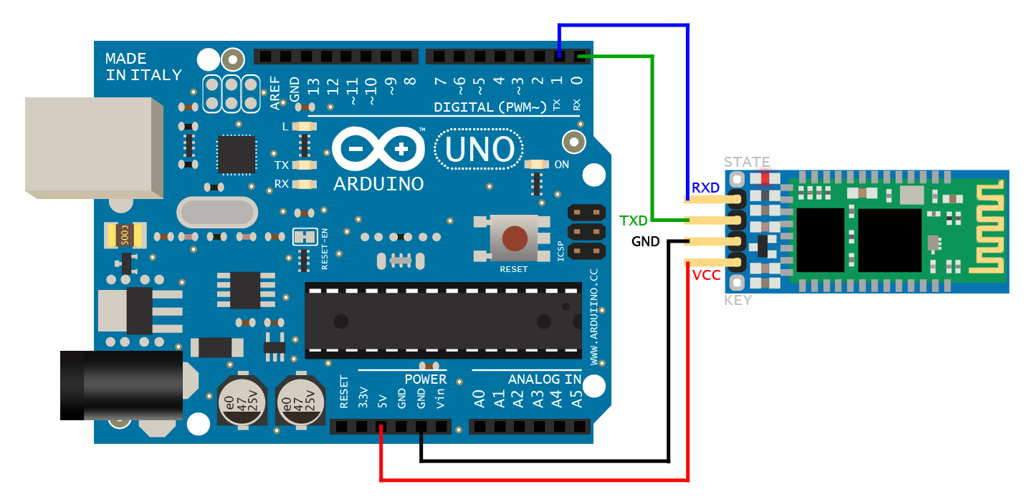

En esta imagen se muestra la conexión del módulo HC-06

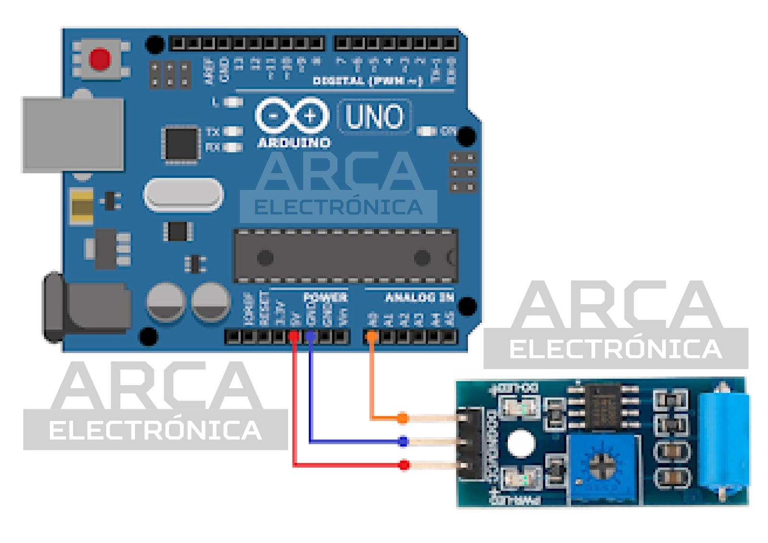

Aquí mostramos la conexión de muestro sensor de gas MQ4 cabe mencionar que la parte de los 5v los conectamos al pin 8 para poder activarlo cuando queramos.

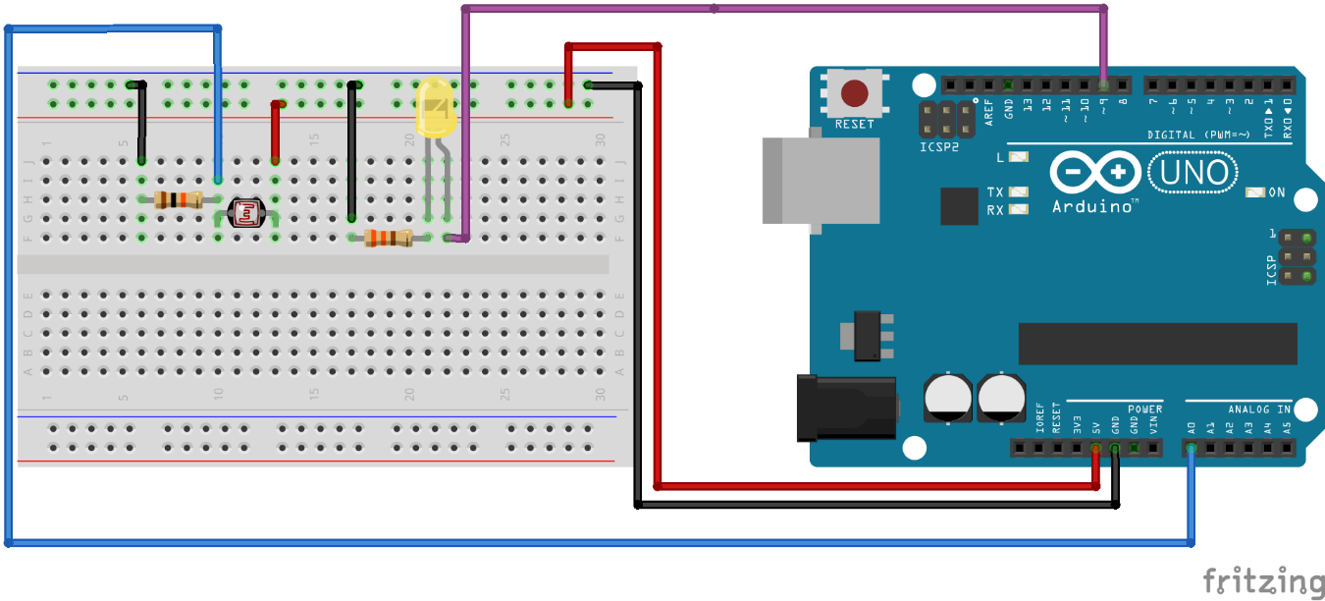

Aquí se muestra la conexión de las luces patio de la casa leyendo en A1 y la salida hace los leds es en el pin 7

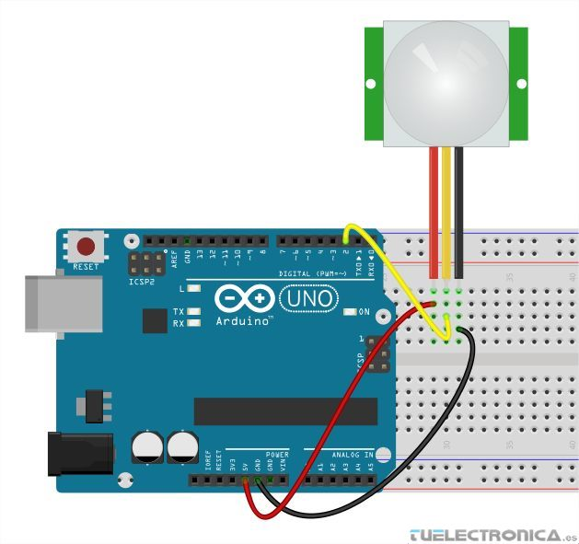

Esta conexión es del sensor de presencia, esta ocasión para poder encenderlo la parte de los 5v lo conectamos al pin 9 y el pin de dato lo conectamos al pin 4

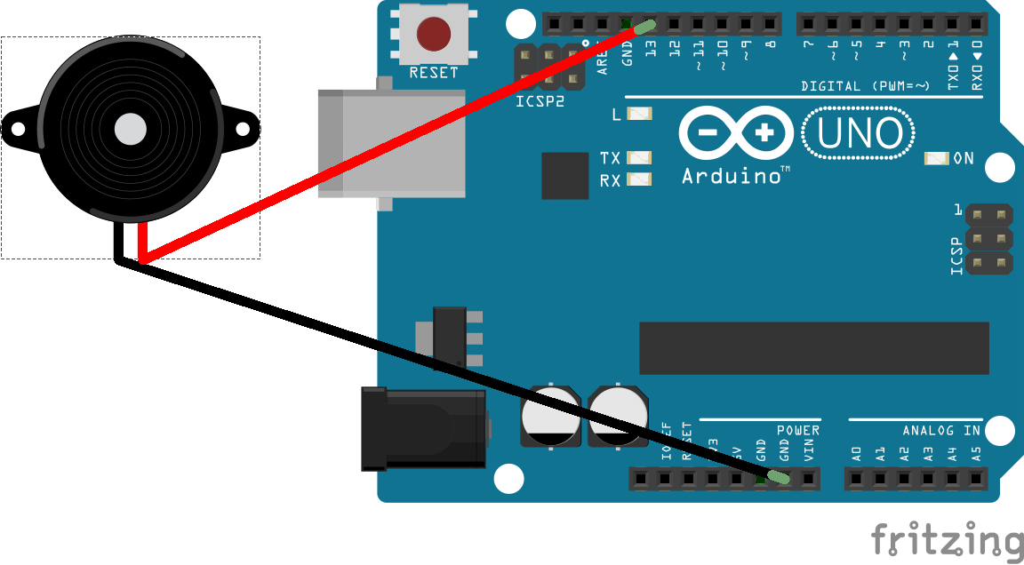

Al detectar presencia sensor activamos un buzzer para la alerta, este fue conectado a tierra y posterior mente a el pin al pin 3

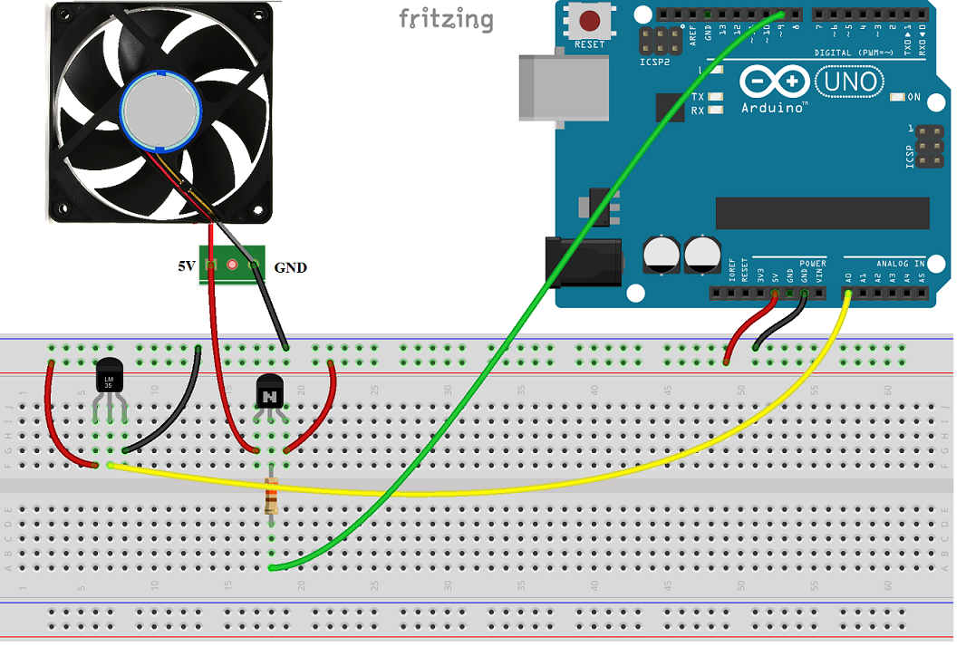

Nuestra conexión del ventilado se conectó a tierra y el pin del voltaje se conectó al pin 12 para la fácil manipulación.

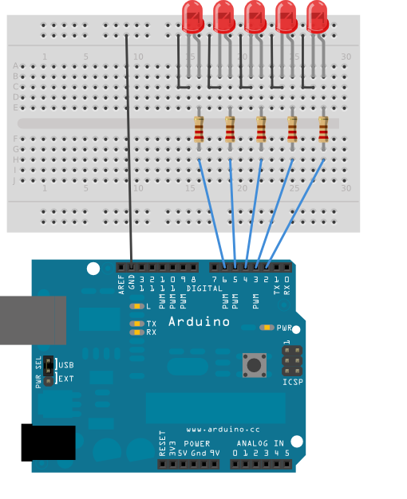

Esta es la conexión de la luz de la cocina, cuarto y la tv conectándolos a los pines 13, 10 y 2 respectivamente.